

Flüssiges und Warmes zur Vorbereitung wie zu Omas Zeiten im Töpferl serviert
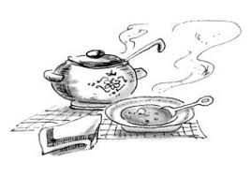
Hausgemachte Rinderbouillon Suppe mit Leberspätzle (A,C,L) 3,50 €

Hausgemachte Rinderbouillon Suppe mit Pfannkuchenstreifen (A,C,L) 3,50 €

Zum X`sundbleiben

Gemischter bunter beilagen Salat (A,M,O) 3,40 €

Große Salatplatte mit Schinken*, Käse und Ei (A,C,G,L,M,O) 8,80 €

Salat „Nizza“ mit Thunfisch, Oliven, Peperoni, Ei
und Zwiebelringen (A,C,D,L,M,O) 8,80 €

„Griechischer Bauernsalat“ mit Feta Schafskäse
, Peperoni und Oliven (A,C,G,L,M,O) 8,80 €

Bunte große Salatplatte mit knusprig gebratenen Putenbruststreifen 9,90 €
(A,C,G,L,M,O)

Salatplatte „Helgoland“ mit Riesengarnelenschwänzen (A,B,D,G,L,M,O) 11,90 €
zu allen großen Salattellern wird frisches Baguette gereicht (A,C,G,O)

Etwas aus dem Emmeringersee ????????

Zanderfilet vom Rost mit Petersielkartoffeln und
gemischtem Salat (A,C,G,L,M,O) 13,90 €

*Vorderschinken Preise inkl. MwSt und Bedienung

